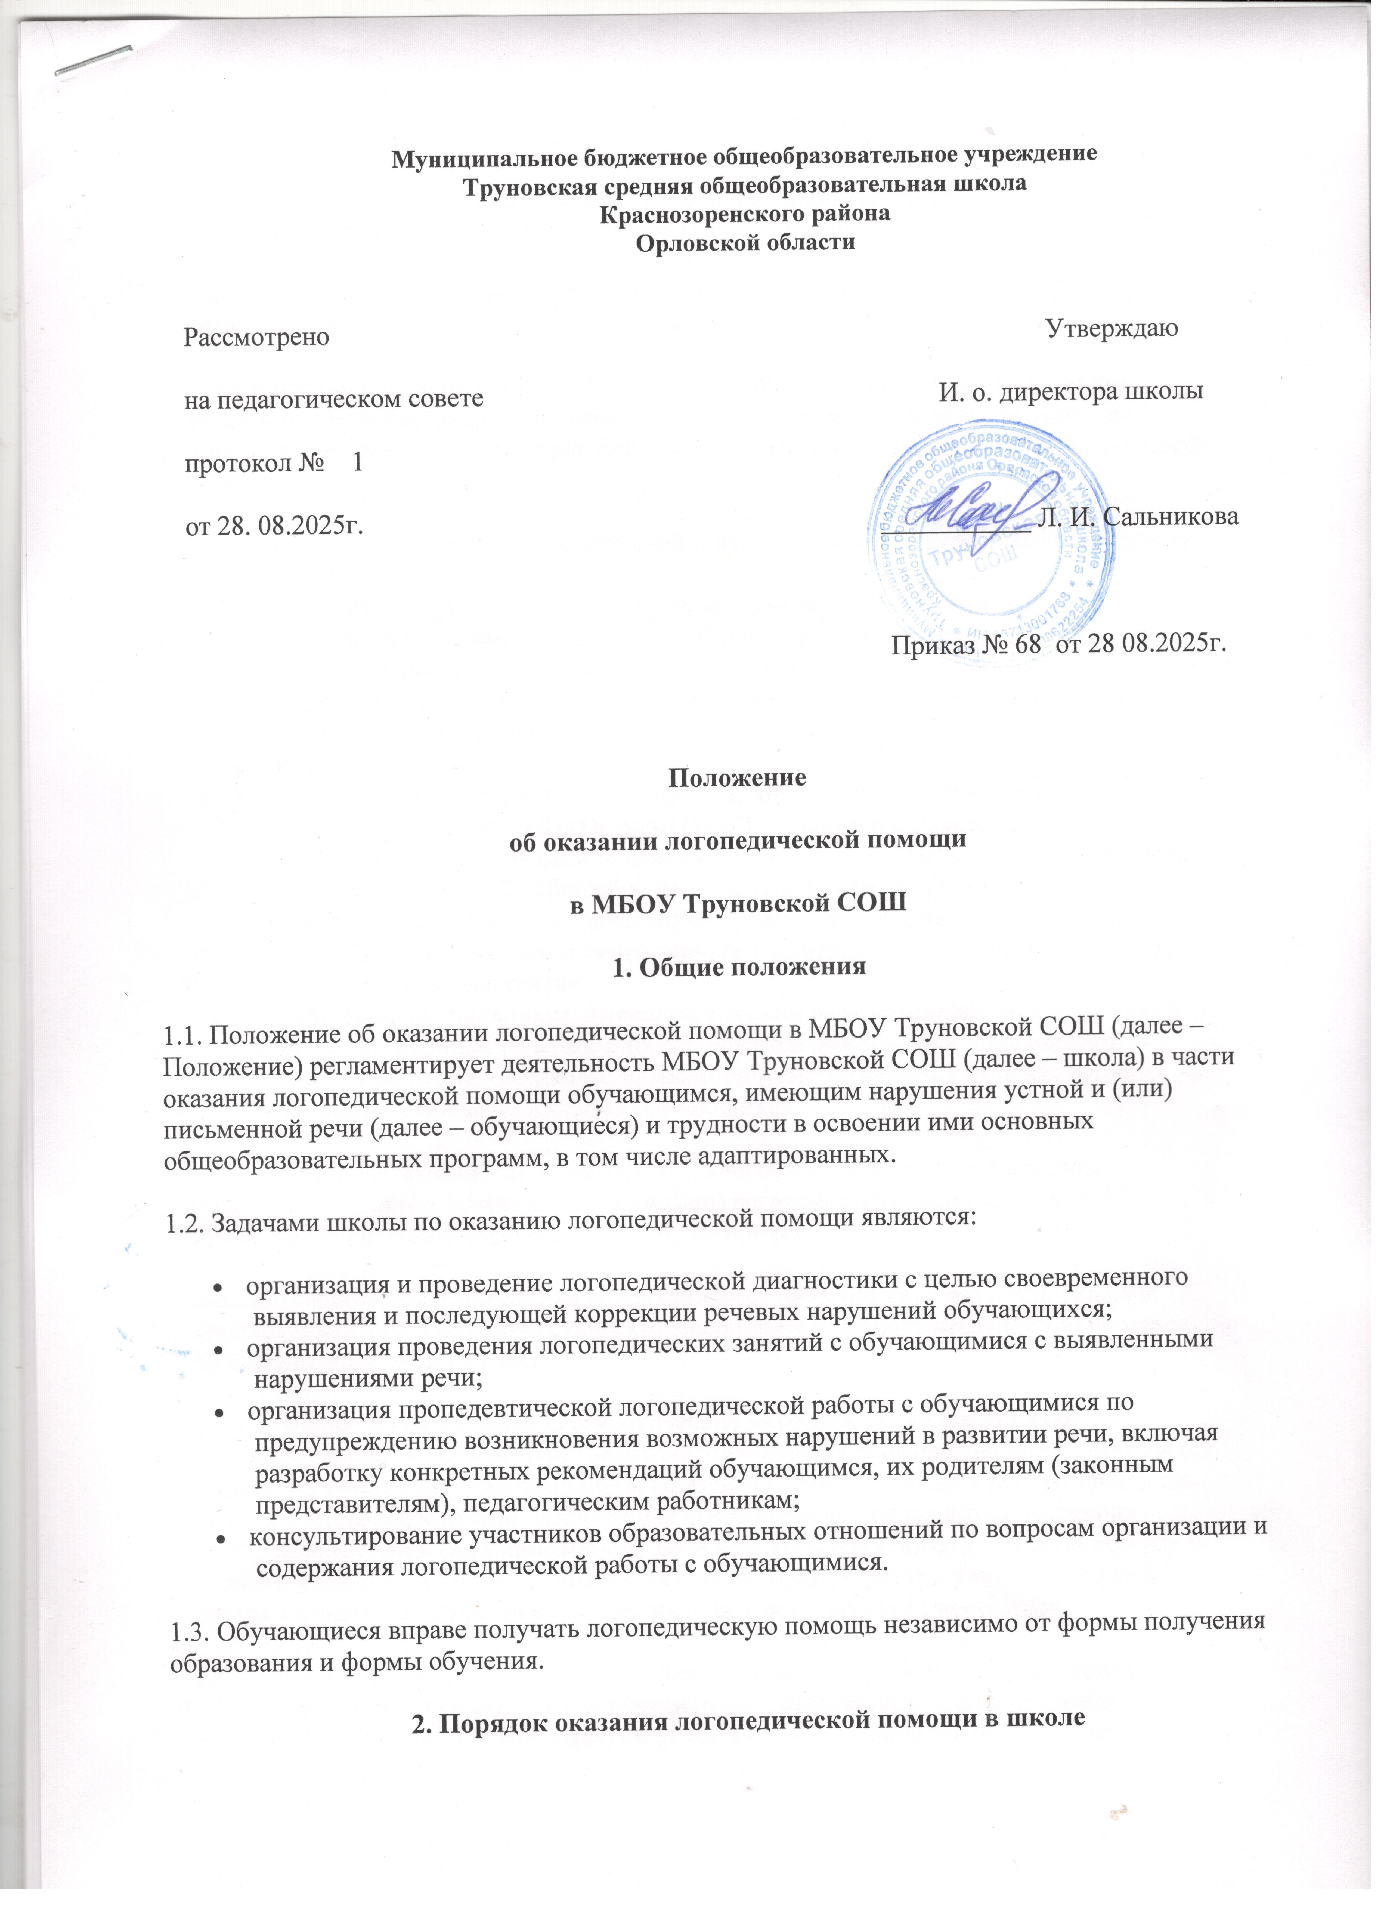

Положение
об оказании логопедической помощи
в МБОУ Труновской СОШ
1. Общие положения
1.1. Положение об оказании логопедической помощи в МБОУ Труновской СОШ (далее – Положение) регламентирует деятельность МБОУ Труновской СОШ (далее – школа) в части оказания логопедической помощи обучающимся, имеющим нарушения устной и (или) письменной речи (далее – обучающиеся) и трудности в освоении ими основных общеобразовательных программ, в том числе адаптированных.
1.2. Задачами школы по оказанию логопедической помощи являются:
- организация и проведение логопедической диагностики с целью своевременного выявления и последующей коррекции речевых нарушений обучающихся;
- организация проведения логопедических занятий с обучающимися с выявленными нарушениями речи;
- организация пропедевтической логопедической работы с обучающимися по предупреждению возникновения возможных нарушений в развитии речи, включая разработку конкретных рекомендаций обучающимся, их родителям (законным представителям), педагогическим работникам;
- консультирование участников образовательных отношений по вопросам организации и содержания логопедической работы с обучающимися.
1.3. Обучающиеся вправе получать логопедическую помощь независимо от формы получения образования и формы обучения.
2. Порядок оказания логопедической помощи в школе
2.1. Логопедическая помощь оказывается школой собственными силами, а также в рамках сетевой формы реализации образовательных программ.
2.2. При оказании логопедической помощи учитель-логопед ведет документацию согласно приложению 1 к настоящему положению.
Срок и порядок хранения документов определяются локальными нормативными актами школы и настоящим положением. Срок хранения документации учителя-логопеда составляет не менее трех лет с момента завершения оказания логопедической помощи.
2.3. Количество штатных единиц учителей-логопедов определяется школой исходя из:
- количества обучающихся, имеющих заключение психолого-медико-педагогической комиссии (далее – ПМПК) с рекомендациями об обучении по адаптированной основной образовательной программе для обучающихся с ограниченными возможностями здоровья (далее – ОВЗ), из рекомендуемого расчета 1 штатная единица учителя-логопеда на 5 (6)–12 указанных обучающихся;
- количества обучающихся, имеющих заключение психолого-педагогического консилиума (далее – ППк) и (или) ПМПК с рекомендациями об оказании психолого-педагогической помощи обучающимся, испытывающим трудности в освоении основных общеобразовательных программ, развитии и социальной адаптации, (проведении коррекционных занятий с учителем-логопедом), из рекомендуемого расчета 1 штатная единица учителя-логопеда на 25 таких обучающихся;
- количества обучающихся, имеющих высокий риск возникновения нарушений речи, выявленный по итогам логопедической диагностики, проведенной учителем-логопедом школы, из рекомендуемого расчета 1 штатная единица учителя-логопеда на 25 таких обучающихся.
2.4. Логопедическая помощь осуществляется на основании личного заявления родителей (законных представителей) и (или) согласия родителей (законных представителей) несовершеннолетних обучающихся.
2.5. Логопедическая диагностика осуществляется не менее двух раз в год, включая входное и контрольное диагностические мероприятия продолжительностью не менее 15 календарных дней каждое.
2.5.1. Входное и контрольное диагностические мероприятия подразумевают проведение общего срезового обследования обучающихся, обследование обучающихся по запросу родителей (законных представителей) несовершеннолетних обучающихся, педагогических работников, углубленное обследование обучающихся, имеющих нарушения устной и (или) письменной речи и получающих логопедическую помощь с целью составления или уточнения плана коррекционной работы учителя-логопеда и другие варианты диагностики, уточняющие речевой статус обучающегося.
2.5.2. По запросу педагогических работников возможна организация внеплановых диагностических мер в отношении обучающихся, демонстрирующих признаки нарушения устной и (или) письменной речи. В случае инициации внеплановых диагностических мероприятий педагогическим работником им должна быть подготовлена педагогическая характеристика (приложение 2 к Положению) обучающегося, демонстрирующего признаки нарушения устной и (или) письменной речи, и оформлено обращение к учителю-логопеду. После получения обращения учитель-логопед (учителя-логопеды) проводит диагностические мероприятия.
2.6. Списочный состав обучающихся, нуждающихся в получении логопедической помощи, формируется на основании результатов логопедической диагностики с учетом выраженности речевого нарушения обучающегося, рекомендаций ПМПК, ППк.
2.7. Зачисление на логопедические занятия обучающихся, нуждающихся в получении логопедической помощи, и их отчисление осуществляются на основании приказа директора школы.
Зачисление обучающихся на логопедические занятия может производиться в течение всего учебного года.
2.8. Отчисление обучающихся с логопедических занятий осуществляется по мере преодоления речевых нарушений, компенсации речевых особенностей конкретного ребенка.
2.9. Логопедические занятия с обучающимися проводятся в индивидуальной и (или) групповой/подгрупповой формах. Количество и периодичность групповых/подгрупповых и индивидуальных занятий определяется учителем-логопедом с учетом выраженности речевого нарушения обучающегося, рекомендаций ПМПК, ППк.
2.10. Логопедические занятия с обучающимися проводятся с учетом режима работы школы.
2.11. Содержание коррекционной работы с обучающимися определяется учителем-логопедом на основании рекомендаций ПМПК, ППк и результатов логопедической диагностики.
2.12. Логопедические занятия проводятся в помещениях, оборудованных с учетом особых образовательных потребностей обучающихся и состояния их здоровья и отвечающих санитарно-гигиеническим требованиям, предъявляемым к данным помещениям.
2.13. Консультативная деятельность учителя-логопеда заключается в формировании единой стратегии эффективного преодоления речевых особенностей обучающихся при совместной работе всех участников образовательного процесса (административных и педагогических работников школы, родителей (законных представителей)), которая предполагает информирование о задачах, специфике, особенностях организации коррекционно-развивающей работы учителя-логопеда с обучающимся.
Консультативная деятельность может осуществляться через организацию:
- постоянно действующей консультативной службы для родителей;
- индивидуального и группового консультирования родителей (законных представителей), педагогических и руководящих работников школы;
- информационных стендов.
3. Логопедическая помощь при освоении образовательных программ начального общего, основного общего и среднего общего образования
3.1. Периодичность проведения логопедических занятий:
- для обучающихся с ОВЗ, имеющих заключение ПМПК с рекомендацией об обучении по адаптированной основной образовательной программе общего образования, определяется выраженностью речевого нарушения и требованиями адаптированной основной общеобразовательной программы и составляет (в форме групповых и (или) индивидуальных занятий) не менее трех логопедических занятий в неделю для обучающихся с тяжелыми нарушениями речи и не менее одного-двух логопедических занятий в неделю для других категорий обучающихся с ОВЗ;
- для обучающихся, имеющих заключение ППк и (или) ПМПК с рекомендациями об оказании психолого-педагогической помощи обучающимся, испытывающим трудности в освоении основных общеобразовательных программ, развитии и социальной адаптации (проведении коррекционных занятий с учителем-логопедом), определяется выраженностью речевого нарушения и составляет (в форме групповых и индивидуальных занятий) не менее двух логопедических занятий в неделю;
- для обучающихся, имеющих риск возникновения нарушений речи, выявленных по итогам логопедической диагностики, определяется (в форме групповых и (или) индивидуальных занятий) в соответствии с программой психолого-педагогического сопровождения МБОУ Труновской СОШ.
3.2. Продолжительность логопедических занятий определяется в соответствии с санитарно-эпидемиологическими требованиями и составляет:
- в 1-х дополнительных и 1-х классах групповое занятие – 35–40 мин., индивидуальное – 20–40 мин.;
- во 2–11-х (12-х) классах групповое занятие – 40–45 мин., индивидуальное – 20–45 мин.
3.3. Предельная наполняемость групповых занятий:
- для обучающихся с ОВЗ, имеющих заключение ПМПК с рекомендацией об обучении по адаптированной основной образовательной программе общего образования, не более 6–8 человек;
- для обучающихся, имеющих заключение ППк и (или) ПМПК с рекомендациями об оказании психолого-педагогической помощи обучающимся, испытывающим трудности в освоении основных общеобразовательных программ, развитии и социальной адаптации, не более 6–8 человек;
- для обучающихся, имеющих риск возникновения нарушений речи, выявленный по итогам логопедической диагностики, предельная наполняемость группы определяется программой психолого-педагогического сопровождения МБОУ Труновской СОШ.
Приложение 1
к Положению об оказании
логопедической помощи
в МБОУ Труновской СОШ
Документация организации при оказании логопедической помощи
1. Программы и (или) планы логопедической работы.
2. Годовой план работы учителя-логопеда (учителей-логопедов).
3. Расписание занятий учителей-логопедов.
4. Индивидуальные карты речевого развития обучающихся, получающих логопедическую помощь.
5. Журнал учета посещаемости логопедических занятий.
6. Отчетная документация по результатам логопедической работы.
Приложение 2
к Положению об оказании
логопедической помощи
в МБОУ Труновской СОШ
Характеристика
на обучающегося __________________________,
__________ года рождения, учащегося _____класса
Общие сведения
___

